Poniedziałek 6.04.2020
Temat dnia: Przygotowania do świąt i tradycje wielkanocne.
1.Posłuchajcieutworui starajcie się zapamiętać, kogo budziło słońce i w jakiej kolejności.
- Opowiadanie Bajeczka wielkanocna A. Galicy
Wiosenne słońce tak długo łaskotało promykami gałązki wierzby, aż zaspane wierzbowe Kotki zaczęły wychylać się z pączków.
- Jeszcze chwilkę – mruczały wierzbowe Kotki – daj nam jeszcze pospać, dlaczego musimy wstawać?
A słońce suszyło im futerka, czesało grzywki i mówiło:
- Tak to już jest, że wy musicie być pierwsze, bo za parę dni Wielkanoc, a ja mam jeszcze tyle roboty.
Gdy na gałęziach siedziało już całe stadko puszystych Kotków, Słońce powędrowało dalej. Postukało złotym palcem w skorupkę jajka – puk-puk i przygrzewało mocno.
- Stuk-stuk – zastukało coś w środku jajka i po chwili z pękniętej skorupki wygramolił się malutki, żółty Kurczaczek.
Słońce wysuszyło mu piórka, na głowie uczesało mały czubek i przewiązało czerwoną kokardką.
- Najwyższy czas – powiedziało – to dopiero byłoby wstyd, gdyby Kurczątko nie zdążyło na Wielkanoc.
Teraz Słońce zaczęło rozglądać się dookoła po łące, przeczesywało promykami świeżą trawę, aż w bruździe pod lasem znalazło śpiącego Zajączka. Złapało go za uszy i wyciągnęło na łąkę.
- Już czas, Wielkanoc za pasem – odpowiedziało Słońce – a co to by były za święta bez wielkanocnego Zajączka? Popilnuj Kurczaczka, jest jeszcze bardzo malutki, a ja pójdę obudzić jeszcze kogoś.
- Kogo? Kogo? – dopytywał się Zajączek, kicając po łące.
- Kogo? Kogo? – popiskiwało Kurczątko, starając się nie zgubić w trawie.
- Kogo? Kogo? – szumiały rozbudzone wierzbowe Kotki.
A Słońce wędrowało po niebie i rozglądało się dokoła, aż zanurzyło złote ręce w stogu siana i zaczęło z kimś rozmawiać.
- Wstawaj śpioszku – mówiło – baś, baś, już czas, baś, baś.
A to „coś” odpowiedziało mu głosem dzwoneczka : dzeń-dzeń, dzeń-dzeń.
Zajączek z Kurczątkiem wyciągali z ciekawości szyje, a wierzbowe Kotki pierwsze zobaczyły, że to „coś” ma śliczny biały kożuszek i jest bardzo małe.
- Co to? Co to? – pytał Zajączek.
- Dlaczego tak dzwoni? – piszczał Kurczaczek.
I wtedy Słońce przyprowadziło do nich małego Baranka ze złotym dzwonkiem na szyi.
- To już święta, święta, święta – szumiały wierzbowe Kotki, a Słońce głaskało wszystkich promykami, nucąc taką piosenkę:
W Wielkanocny poranek
Dzwoni dzwonkiem Baranek,
A Kurczątko z Zającem
Podskakują na łące.
Wielkanocne Kotki,
Robiąc miny słodkie,
Już wyjrzały z pączka,
Siedzą na gałązkach.
Kiedy będzie Wielkanoc
Wierzbę pytają.

Pytania do tekstu: Kogo najbardziej obudziło słońce? Kto był drugi? Kto – trzeci? Dlaczego słońce budziło bazie, kurczaczka, zajączka i baranka? Jakie święta się zbliżają do nas wielkimi krokami? Jak przygotowujemy się do świąt wielkanocnych ? Jakie znacie tradycje świąt wielkanocnych?

2. „Przygotowania do świąt”- pantomima. Rodzic na przemian z dzieckiem pokazuje czynności jakie wykonuje się przed świętami w domu np.: odkurzanie, pieczenie, mycie okien , ścieranie kurzu, trzepanie dywanów itp. Gdy jedna osoba pokazuje, druga odgaduje.

3. Praca z KP3. 40a- dorysowywanie brakujących części palmy i pisanki
Praca z KP3.40b- przeliczanie sylab w zdaniach, zapisywanie ich liczby. przeliczanie bazi, rysowanie „po tyle samo”

4. Krótka rozmowa z dzieckiem na temat zwyczajów wielkanocnych, takich jak: święcenie palm, malowanie jajek, święcenie pokarmów , „śmigus -dyngus” pokazując przy tym obrazki:
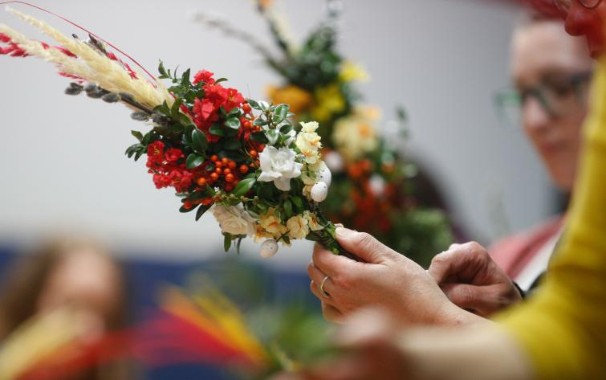

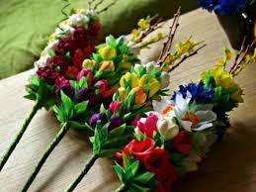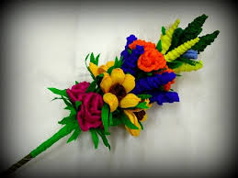

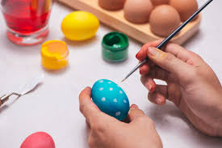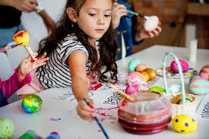

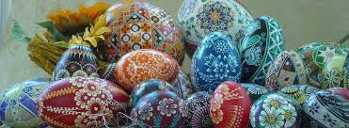

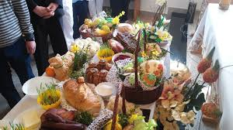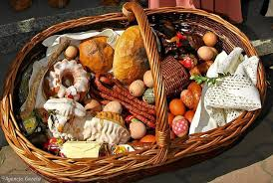

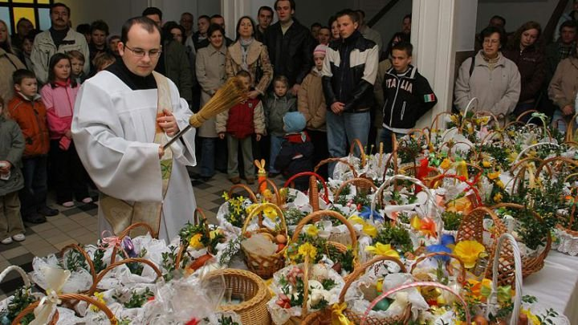

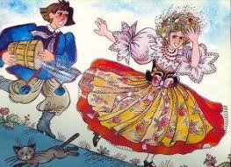

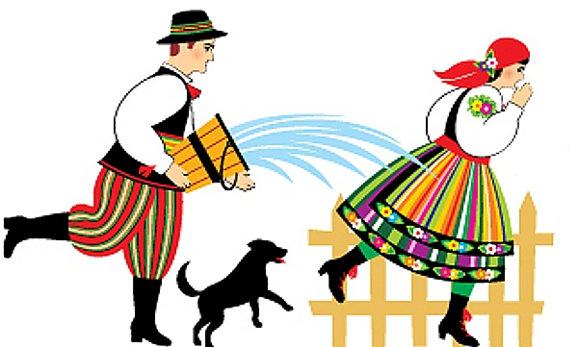

5. „Kaszubskie nuty”- zabawa słuchowo- wzrokowa. Trzeba otworzyć ćwiczenia KP3.41a i nazwać przedmioty widoczne na ilustracjach. Teraz odsłuchajcie wyliczankę w języku kaszubskim ( link poniżej). Kaszubi mieszkają na północy Polski, nad morzem. Gdy będziecie słuchać słów starajcie się pokazywać palcem te ilustracje o których waszym zdaniem- jest właśnie mowa w piosence. Po wysłuchaniu naklejcie nalepki pod tymi obrazkami, które przedstawiają przedmioty nazwane podobnie w języku kaszubskimi polszczyźnie ogólnej.
https://www.youtube.com/watch?v=4CVNx_9IRZ4
KASZËBSCZÉ NÓTË
(pełna wersja z powtórzeniami)

To je krótczé, to je dłudżé, to kaszëbskô stolëca
to są basë, to są skrzëpczi, to òznôczô Kaszëba.
Òznôczô Kaszëba, basë, skrzëpczi,
krótczé, dłudżé, to kaszëbskô stolëca.

To je ridel, to je ticz, to są chòjnë, widłë gnojné.
Chòjnë, widłë gnojné, ridel, ticz,
òznôczô Kaszëba, basë, skrzëpczi,
krótczé, dłudżé, to kaszëbskô stolëca.

To je prosté, to je krzëwé, to je slédné kòło wòzné.
Slédné kòło wòzné, prosté, krzëwé,
chòjnë, widłë gnojné, ridel, ticz,
òznôczô Kaszëba, basë, skrzëpczi,
krótczé, dłudżé, to kaszëbskô stolëca.

To są hôczi, to są ptôczi, to są prësczé półtorôczi.
Hôk, ptôk, półtorôk,
slédné kòło wòzné, prosté, krzëwé,
chòjnë, widłë gnojné, ridel, ticz,
òznôczô Kaszëba, basë, skrzëpczi,
krótczé, dłudżé, to kaszëbskô stolëca.

To je klëka, to je wół, to je całé, a to pół.
Całé, pół, klëka, wół,
hôk, ptôk, półtorôk,
slédné kòło wòzné, prosté, krzëwé,
chòjnë, widłë gnojné, ridel, ticz,
òznôczô Kaszëba, basë, skrzëpczi,
krótczé, dłudżé, to kaszëbskô stolëca.

To je môłé, a to wiôldżé, to są jinstrumenta wszelczé.

